PREDMETNI IZPITNI KATALOG
za drugi predmet poklicne mature -

LESARSTVO

Predmetni izpitni katalog je določil Strokovni svet RS za poklicno in strokovno izobraževanje na 106. seji 21.03. 2008 in se uporablja od spomladanskega roka 2010, dokler se z Maturitetnim izpitnim katalogom ne določi novi.

Po Predmetnem izpitnem katalogu opravljajo poklicno maturi kandidati, ki so končali zadnji letnik izobraževanja po naslednjih izobraževalnih programih:

Ime programa | Datum sprejetja (objave v Ur.L )
Lesarski tehnik SSI | Ur. l. RS, št,. 53/2008
Lesarski tehnik PTI | Ur. l. RS, št,. 53/2008

VSEBINA
- UVOD
- IZPITNI CILJI
- ZGRADBA IN VREDNOTENJE IZPITA
  - Načini in oblike ocenjevanja
  - Zgradba izpita
    - Pisni izpit
    - Ustni izpit
4. ZNANJE OZ. KOMPETENCE, KI SE PREVERJAJO NA POSAMEZNI RAVNI ZAHTEVNOSTI
- TIPI NALOG, PRIMERI IZPITNIH VPRAŠANJ IN PRIMERI OCENJEVANJA
- 1. Prva izpitna pola
- 2. Druga izpitna pola
- PRILAGODITVE ZA KANDIDATE S POSEBNIMI POTREBAMI

1 UVOD

Izobraževanje v programu Lesarski tehnik – tako Srednje strokovno izobraževanje kakor tudi Poklicno tehniško izobraževanje se konča s poklicno maturo. Z izpiti na maturi se preveri, ali so doseženi glavni cilji učnega programa oziroma ali je kandidat usposobljen začeti delo na določenem področju.
Preverjanje ni mogoče vezati zgolj na en strokovni modul, zato so pomembnejše vsebine in cilji več strokovnih modulov smiselno združeni v izpitni predmet, ki smo ga poimenovali Lesarstvo. Izbrane vsebine iz strokovnih modulov v predmetu Lesarstvo obsegajo okoli 210 ur organiziranega pedagoškega dela.

Strokovni moduli pri izpitnem predmetu Lesarstvo:

iz programa iz programa
Poklicno tehniškega izobraževanja: Srednjega strokovnega izobraževanja:
- M1 – Tvoriva – TVO - M2 – Les in lastnosti lesa -LEL
- M2 - Tehnologija obdelave lesa – TOL - M5 – Materiali v lesarstvu - MAL
- M3 - Konstruiranje lesnih izdelkov – KLI - M7 – Lesnoobdelovalni stroji - LOS
- M4 - Stroji za obdelavo lesa – SOL - M4 – Konstruiranje lesnih sklopov - KLS
- M6 - Proizvodna tehnika – PRT - M6 – Mehanska obdelava lesa – MOL
- M9 – Tehnološki procesi v lesarstvu - TPL

Na izpitu torej ne preverjamo vsebin posameznih navedenih modulov, pač pa pomembnejše vsebine, cilje in kompetence iz vseh navedenih modulov, ki omogočajo povezovanje splošnega, strokovnega in praktičnega znanja.
Znanja in kompetence, ki jih kandidat mora obvladati, so navedena v poglavju 4. ZNANJE OZ. KOMPETENCE, KI SE PREVERJAJO NA POSAMEZNI RAVNI ZAHTEVNOSTI.
Poklicne kompetence in znanje se opredeljuje z glagoli, ki povedo, v katero taksonomsko stopnjo spadajo. Sestavljena so tako, da ob potrebnem znanju podatkov (pojmov) in razumevanju, pridejo na vrsto višje ravni znanja, kot so uporaba pri reševanju problemov, analiziranje in vrednotenje različnih postopkov ali možnosti konstruiranja ter sporočanje.

2 IZPITNI CILJI

Na izpitu kandidat izkaže naslednje cilje:

- sposobnost samostojnega reševanja problemov na danem vsebinskem področju, ki presegajo enostavne primere,
- poznavanje in razumevanje pojmov, posplošitev, principov in zakonitosti,
- dokazovanje poznavanja in razumevanja teoretičnih znanj na praktičnih aplikacijah,
- analiziranje naloge (problema), določitev rešitve in pridobitev potrebnih podatkov,
- reševanje naloge po izbrani metodi,
- ustrezen pristop k izbiri konstrukcij in tehnoloških postopkov,
- poznavanje in izbiranje ustreznih tvoriv in materialov,
- izvirnost, inovativnost rešitev in preverjanje ponujenih rešitev,
- poznavanje in upoštevanje predpisov s področja varstva pri delu in varstva okolja,
- poznavanje lesarske terminologije,
- sporočanje in interpretacijo rešitev.
- ZGRADBA IN VREDNOTENJE IZPITA

3.1 Načini in oblike ocenjevanja

Pri 2. predmetu poklicne mature Lesarstvo je ocenjevanje pisno in ustno.
Pisni in ustni izpit sta vrednotena s 50 točkami vsak del, skupaj je torej možno doseči 100 točk.
Dijak mora pristopiti k obema deloma izpita.

Pisni izpit

Kriteriji za ocenjevanje:
Kandidat:
- Izbere najbolj ustrezno metodo za reševanje naloge. Pridobi potrebne podatke. Uporabi najbolj racionalno pot (postopek) za rešitev. Pravilno rabi in izvaja enote. Nalogo reši brez matematičnih napak (delni in končni rezultati so pravilni). Kandidat dobi največje število točk za posamezno vprašanje.

- Za rešitev naloge izbere ustrezno metodo. Pridobi potrebne podatke. Uporabi pravilno pot (postopek) za rešitev. Pravilno rabi in izvaja enote. Nalogo reši z matematičnimi napakami. Nekateri delni rezultati so pravilni. Končni rezultat ni pravilen. Kandidat dobi določeno število točk glede na točkovnik.

- Ne izbere ustrezne metode za rešitev naloge in ne zna pridobiti ustreznih podatkov. Delno nepravilno uporablja in izvaja enote. Nalogo reši le do kakšnega delnega rezultata.
Kandidat dobi določeno manjše število točk glede na točkovnik.

Ustni izpit

Opisni kriteriji za ocenjevanje:
Kandidat:

- Kompleksno obvlada učno snov. Pravilno uporablja pojme in sklepa. Zna razložiti vzroke in posledice. Odgovore argumentira. Odgovori so sistematični, razumljivi, zadevajo bistvo vsebine. Grafično izražanje je pregledno. Kandidat dobi največje število točk za posamezno vprašanje.

- Učno snov obvlada predvsem na ravni reprodukcije in razumevanja. Nekaterih pojmov ne uporablja pravilno. Včasih navaja pomanjkljive vzroke in posledice. Odgovori so manj sistematični in razumljivi. Grafično izražanje je manj pregledno. Kandidat dobi določeno število točk glede na točkovnik.

- Ne razume bistva vprašanja. Izpušča nekatere bistvene vsebine. Slabo razume pojme in jih ne zna argumentirati. Odgovori so nesistematični in pomanjkljivi. Grafično izražanje ni pregledno. Kandidat dobi določeno manjše število točk glede na točkovnik.

3.2. Zgradba izpita

Izpit je zgrajen iz:
- pisnega in
- ustnega dela.

3.2.1. Pisni izpit

Pisni del izpita sestavljata:
- izpitna pola 1 in
- izpitna pola 2.

Izpitno polo 1 sestavlja pet kratkih računskih nalog. Računske naloge so iz temeljnih vsebin obveznih modulov; zahtevajo poznavanje pojmov, njihovih zakonitosti in uporabo. Točkujejo se tudi delni rezultati.

Izpitno polo 2 sestavljajo tri strukturirane računske naloge iz uporabe zakonov in definicij, analiziranja in vrednotenja. Posamezna naloga mora zajeti čim večji spekter snovi. Naloga ima več podvprašanj (delni rezultati), ki se ustrezno točkujejo. Priporoča se, da se naloga ponazori z risbo. Pri reševanju se uporabijo podatki tudi iz preglednic, grafikonov in diagramov. Naloge so zasnovane tako, da preverjajo osnovne, predvsem pa zahtevnejše taksonomske ravni znanja.

Izpitni poli | Skupno število točk v izpitni poli  (v točkah) | Čas reševanja  ( v minutah) | Dovoljeni pripomočki
1. izpitna pola | 20 | 50 | Žepni računalnik, in Zbirka formul, preglednic in diagramov.
2. izpitna pola | 30 | 70 | Žepni računalnik, in Zbirka formul, preglednic in diagramov.
SKUPAJ | 50 | 120

    - Ustni izpit

Ustni del izpita:

Vprašanja so sestavljena v obliki nalog s podvprašanji. V nalogi se predstavi osnovno temo, s podvprašanji pa se jo razdeli. Podvprašanja vodijo kandidata in ga spodbujajo k pravilnemu odgovoru. Z začetnimi podvprašanji se preverja znanje in razumevanje, nato pa se podvprašanja taksonomsko stopnjuje (uporaba znanja) do najvišjih ciljev (analiza, sinteza, vrednotenje), če to omogoča tema naloge.

Vprašanje naj se nanaša na vsebine več vsebinskih sklopov, ki so smiselno povezani. Pri sestavljanju nalog je treba predvideti odgovore in možne variante odgovorov, ki se točkujejo. Priporoča se slikovna ponazoritev naloge.

Za ustni izpit je pripravljen enoten seznam vprašanj, ki služijo učiteljem za pripravo izpitnih lističev. Zagotoviti je treba ustrezno pokritost vsebin in kognitivnih ciljev.
Vprašanja morajo biti točkovana in izbrana tako, da so listki enakovredni.

Število točk za ustni izpit je do 50.

- ZNANJE OZ. KOMPETENCE, KI SE PREVERJAJO NA POSAMEZNI RAVNI ZAHTEVNOSTI

Poklicne kompetence | Znanje,spretnosti,veščine
- Poznavanje in razumevanje mikroskopske in makroskopske zgradbe iglavcev in listavcev.  - Vrednotenje estetskih lastnosti lesa.  - Poznavanje fizikalnih lastnostih lesa.  - Upoštevanje vpliva vlage v lesu na tehnologijo in konstrukcijo izdelka.  - Poznavanje mehanskih lastnosti in njihovega vpliva na določeno konstrukcijo.  - Poznavanje napak lesa in dejavnikov, ki vplivajo na naravno trajnost lesa.  - Prepoznavanje drevesnih vrst.  - Določanje kvalitete lesa. | - Razložitev primarne in sekundarne rasti drevesa.  - Opredelitev celične stene.  - Prepoznavanje anatomskih elementov na mikroskopski sliki in opredelitev njihove vloge pri lastnostih lesa.  - Definiranje letnic, branik, beljave in jedrovine ter povezovanje njihovega vpliva na lastnosti lesa.  - Opredelitev estetskih lastnosti in  pojasnitev pomena pri uporabo lesa.  - Definiranje in poznavanje poroznosti lesa in vode v lesu.  - Določanje vlažnosti lesa.  - Opredelitev higroskopičnosti lesa in pojasnitev pomena teh lastnosti.  - Definiranje in določanje ravnovesne vlažnosti lesa.  - Izračunavanje krčenja in nabrekanja lesa.  - Definiranje gostote lesa in razložitev pomena gostote za lastnosti in trajnost lesa.  Izračunavanje gostote lesa, odstotka volumna por in vlažnosti.  - Definiranje in razložitev mehanskih lastnosti.  - Prepoznavanje napak lesa.  - Opredelitev biološkega razkroja lesa.  - Razpoznavanje domačih drevesnih vrst.
- Poznavanje zgradbe furnirja, določanje kvalitete in poznavanje uporabe.  - Razlikovanje lesnih plošč in poznavanje njihovih lastnosti ter ustrezne uporabe.  - Poznavanje vrst lepil za les in razvrščanje po surovinski sestavi.  - Poznavanje lastnosti utrjenih lepil, njihova medsebojna primerjava in povezovanje.  - Poznavanje vrst materialov za površinsko obdelavo lesa (za oplemenitenja površin lesa) in njihovih lastnosti.  - Primerjanje vrste lakov glede na njihove lastnosti in določitev področja njihove uporabe.  - Opredelitev sušenje lesa in navedba postopkov sušenja lesa z zrakom.  - Poznavanje veličin zraka in njihovega vpliva na vlažnost lesa.  - Ugotavljanje ustrezne vlažnosti lesa pri predelavi, uporabi in vgraditvi.  - Prepoznavanje napak pri sušenju. | - Razpoznavanje vrst furnirja.  - Opredelitev napak furnirja in uporabe furnirja.  - Razpoznavanje in imenovanje vezanih, mizarskih, opažnih, debelinsko sestavljenih, ivernih in vlaknenih plošč ter slojnatega lesa.  -Povezovanje lastnosti plošč z obdelavo in uporabo.  - Opredelitev standardov za plošče.  - Razlikovanje med osnovnimi tipi lepil glede na lastnosti.  - Navedba sestavin posameznega lepila in značilnosti priprave.  - Opredelitev vezilnih sil, razložitev odnosov med njimi in ocenitev vpliva sil na lastnosti in trdnost lepilnega spoja.  - Pojasnitev vpliva lepil v ploščah na okolje in zdravje.  - Navedba posameznih premaznih sredstev in določitev vloge pri oplemenitenju površin.  - Analiziranje prednosti in pomanjkljivosti posameznih lakov oz. premaznih sredstev.  - Opredelitev razlike med opleme-nitenjem površine lesa in med zaščito lesa ter razložitev namena zaščite.  - Pojasnitev, zakaj sušimo les in kratek opis postopkov (sušenje na prostem, konvencionalno, kondenzacijsko in vakuumsko sušenje).  - Definiranje in merjenje veličin zraka (temperatura, vlažnost in hitrost zraka).  - Razložitev sušenja zraka z izmenjavo in kondenzacijo ter vlaženja zraka.  - Določanje vlažnosti lesa in ravnovesne vlažnost lesa pri sušenju.  - Razumevanje pomena ravnovesne vlažnosti lesa.  - Pojasnitev gibanja vode v lesu in posledic, ki nastanejo zaradi tega gibanja.  - Utemeljitev zakonitosti hitrosti gibanja proste in vezane vode v lesu.  - Utemeljitev pomena točke nasičenosti lesnih vlaken.  - Opredelitev vpliva zgradbe lesa na sušenje.  - Prepoznavanje in razlaga napak zaradi napetosti v lesu pri sušenju.  - Izračunavanje količine vode v lesu in mase vode, ki izzide iz lesa.
- Poznavanje splošnih lastnosti, tehničnih podatkov in zmogljivosti strojev za obdelavo lesa.  - Vzdrževanje strojev in naprav.  - Preračunavanje tehnoloških parametrov vseh vrst lesnoobdelovalnih strojev.  - Poznavanje trdnosti in dimenzioniranje konstrukcijskih elementov. | - Definicija lesnoobdelovalnih strojev in navedba vrst strojev.  - Opredelitev lastnosti in podatkov o strojih in izračun strojne zmogljivosti.  - Utemeljitev pomena vzdrževanja in spoznavanje plana vzdrževanja.  - Opredelitev statičnega in dinamičnega uravnoteženja.  -Izračunavanje rezalne in podajalne hitrosti, globine vala in srednje debeline odrezka.  - Določanje specifične rezalne sile in izračunavanje sile in moči odrezovanja.  - Definicija izkoristka stroja in izračunavanje pogonske moči.  - Preračunavanje konstrukcijskih elementov na nateg, tlak in strig iz različnih materialov.
- Poznavanje splošnih značilnosti spajanja lesa.  - Skiciranje in dimenzijsko opredeljevanje posameznih vrst vezi.  - Opredelitev osnovnih vrst pohištva (stavbno, bivalno). | - Poznavanje vrst vezi iz lesa in iz lesnih tvoriv in njihovih značilnosti.  - Določitev ustrezne vezi glede na razpoložljivo obdelavo.  - Konstruiranje in skiciranje ustrezne vezi za določen izdelek.  - Pojasnitev značilnosti sestavljanja elementov v sestav, sklop in izdelek.  - Risanje in kotiranje elementov, sestavov in sklopov izdelkov.  - Navedba osnovnih vrst izdelkov iz lesa.  - Presojanje konstrukcijskih posebnosti posameznih izdelkov.  - Presojanje pomena funkcionalnosti in ergonomije pri oblikovanju in konstruiranju izdelkov.
- Zagotavljanje in organiziranje delovnih razmer s katerimi preprečujemo poškodbe delavca in varujemo zdravje.  - Obvladovati preoblikovanje lesa z različnimi rezalnimi postopki.  -Poznavanje parametrov odrezovanja (rezalne in podajalne hitrosti, globine vala in srednje debeline odrezka) in razumevanje njihovega vpliva na obdelavo.  - Izbiranje rezalnega orodja ob upoštevanju vrste lesa (tvoriv), kakovosti obdelave in tehnoloških pogojev.  - Opredelitev natančnosti nastavitve delovnih sredstev. | - Poznavanje osnovnih pravic delavca in delodajalca z varstva pri delu.  - Utemeljitev osnovne nevarnosti, ki pretijo pri delu v lesarski proizvodnji.  - Opredelitev osnovnih varnostnih ukrepov (zaščita strojev in naprav, osebna varnost).  - Pojasnitev požarne nevarnosti in poznavanje preventivnih ukrepov ter tehnike gašenja požarov.  - Definiranje odrezovanja in navedba rezalnih postopkov.  - Vplivanje lastnosti lesa na odrezovanje.  - Poznavanje geometrije rezalnega orodja (deli, ploskve, ravnine, koti rezila).  - Opredelitev gibanja pri odrezovanju in  primerjava protismernega odrezovanja z istosmernim.  - Izračunavanje parametrov odrezovanja.  - Analiziranje vpliva navedenih parametrov odrezovanja na kvaliteto obdelovalne površine.  - Opredelitev materialov za rezalna orodja.  - Definiranje različnih vrst orodja in navedba njihove uporabe.  - Razložitev varnostnih zahtev in oznak na rezalnem orodju.  - Utemeljitev pravočasnega ostrenja orodja.  - Predlaganje postopka ostrenja značilnega orodja.  - Označitev najvažnejše obdelovalne baze in skiciranje vpetja.  - Analiziranje možnih napak pri nastavitvah.  - Določanje tolerance na osnovi prilega.
- Poznavanje značilnih tehnoloških postopkov odrezovanja: krožnega in tračnega žaganja, skobljanja, rezkanja, vrtanja in brušenja lesa in tvoriv.  - Obvladovanje priprave površine lepljenja, izbire in priprave lepila, nanašanja lepila, stiskanja in kondicioniranja lepljencev.  - Poznavanje tehnološkega procesa širinskega, dolžinskega in debelinskega lepljenja lesa.  - Pojasnitev uporabe lepljencev.  - Prepoznavanje pomena površinske obdelave (oplemenitenja površine).  - Poznavanje pripravljalnih del, nanašanja in utrjevanja premaznih sredstev.  - Osvojitev metod za zagotavljanje kakovosti oplemenitene površine.  - Razložitev vpliva premaznih snovi na delavca in okolje.  - Predvidevanje tehnološkega procesa izdelave elementov ali sestavnih delov stavbenega pohištva, omarastega ploskovnega pohištva in elementov sedežnega pohištva.  - Osvojitev tehnologije CNC nadmiznega rezkalnega stroja in CNC - obdelovalnega centra.  - Spoznavanje CAD - CAM tehnologije. | - Opredelitev osnovnih obdelovalnih strojev.  - Določanje rezalnega orodja glede na obdelovani material in tehnološki postopek.  - Opisovanje priprave stroja za delo in osnovnih postopkov dela na strojih.  - Upoštevanje varnega dela na strojih.  - Naštevanje zahtev glede priprave lepilne površine.  - Izbiranje ustreznega lepila za značilna lepljenja in pripravljanje za uporabo.  - Izračunavanje potrebne količine nanosa lepila.  - Definiranje časov pri lepljenju.  - Poznavanja tehnik nanosa lepila.  - Pojasnitev pomena stiskanja in opredelitev stiskalnic.  - Izračunavanje parametrov stiskanja.  - Določanja časa kondicioniranja.  - Skiciranje širinske, dolžinske in debelinske vezi.  - Razložitev procesa širinskega, dolžinskega in debelinskega lepljenja lesa.  - Opredelitev varnostnih ukrepov pri lepljenju.  - Presojanje vloge in pomena oplemenitenja površine z vidika trajnosti, odpornosti in dimenzijske stabilnosti.  - Navedba zaporedja vseh del v površinski obdelavi.  - Poznavanje tehnologije kitanja in brušenja, luženja in beljenja lesa.  - Izračunavanje porabe premaznega sredstva oz. komponent.  - S skiciranjem ponazori in opiše tehnike nanašanja; (razprševanje, valjanje, polivanje, potapljanje in oblivanje.)  - Pojasnitev utrjevanja v toku toplega zraka, z IR sevanjem in UV utrjevanja.  - Razložitev metod za ugotavljanje stopnje osušitve premaza in oprijema premaza na podlago.  - Opredelitev tehnologije brušenja temeljnih premazov in obdelave končnih lakov.  - Razložitev pomena MDK in SEM.  - Pojasnitev varnostnih ukrepov za ravnanje z odpadki.  - Skiciranje elementa z vsemi vezmi in  dimenzioniranje elementa (standard).  - Opisovanje in utemeljitev vrstnega reda tehnoloških operacij.  - Osvojitev tehnologije ploskovnega furniranja in oplemenitenje (furniranje) robov.  - Opredelitev razlike v zgradbi osnovnih strojev in CNC strojev.  - Poznavanje značilnosti CNC strojev in uporabnost.  - Pojasnitev krmiljenja podajalnega gibanja po koordinatnih oseh - na osnovi številčnega programa.  - Načrtovanje izdelavnega postopka za CNC tehnologijo.  - Uporabljanje programskega paketa za računalniško podprto pripravo programov za CNC stroje.  - Analiziranje in sklepanje o uporabnosti in upravičenosti avtomatizacije tehnoloških procesov.

- TIPI NALOG, PRIMERI IZPITNIH VPRAŠANJ IN PRIMERI OCENJEVANJA

Pisni del izpita:

5.1 Izpitna pola 1

1. Imamo 3,5 m³ bukovega parketa debeline 18 mm. Gostota bukve je 730 kg/m³.
Izračunajte:
- površino parketa,
- maso in težo.
(4 točke)

2. Izračunajte gostoto absolutnega lesa, ki ima 70 % prostornine por.
(4 točke)

3. Obojestransko nanesemo lepilo na 60 kosov plošč dolžine 1500 mm in širine 410 mm. Nanos lepila je 110 g/m². Pri nanašanju izgubimo 8 % lepila.
Izračunajte:
- porabo lepila za navedeno količino plošč
(4 točke)

4. Pri rezkanju profila smo izbrali rezalno hitrost 50 m/s, podajanje na zob pa želimo imeti 0,25 mm (kvalitetna površina). Rezkar ima premer 140 mm in 6 zob.
Izračunajte:
- vrtilno hitrost rezkarja in
- podajalno hitrost.
(4 točke)

5. V stiskalnici za krivljenje lesa je nameščen pnevmatični delovni valj premera 160 mm. Delovni valj ima izkoristek 85 %. Nadtlak komprimiranega zraka je 7 barov.
Izračunajte
- silo delovnega valja. (4 točke)

5.2 Izpitna pola 2

1. Jeseni, pred kurilno sezono, položijo v sobo hrastov parket radialne strukture (risba). Parketnice so široke 55 mm. Po končani kurilni sezoni so med parketnicama nastale reže, široke 1,3 mm. V času kurilne sezone je v prostorih povprečno 45 % relativna zračna vlažnost in temperatura 22 ºC.
Izračunajte: - dejanski skrček,
- razliko vlažnosti in
- vlažnost parketa med polaganjem.
(10 točk)
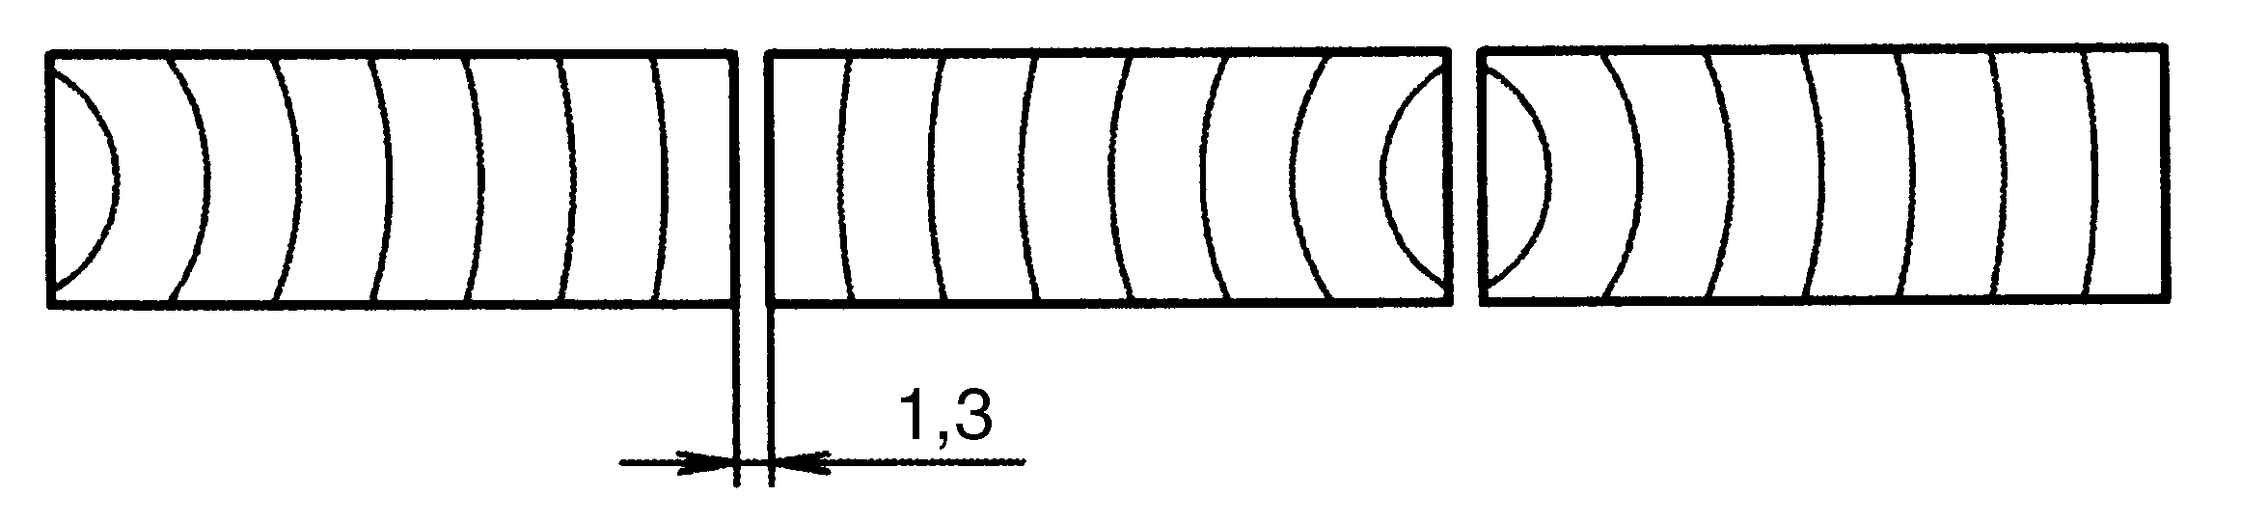

2. Smrekove deske so dolge 4 m, široke 24 cm in debele 38 mm. Deske prevažamo s tovornjakom nosilnosti 6 t.
Izračunajte:
- koliko m³ smrekovih desk lahko naložimo na tovornjak, če je njihova vlažnost 20 %
in
- število desk, ki jih lahko naložimo.
(8 točk)

3. Hlodovni tračni žagalni stroj ima premer koluta 1100 mm, medosno razdaljo pa 1700 mm (risba). Elektromotor ima na gredi jermenico premera 150 mm, vrtilno hitrost pa 930/min. Prek klinastih jermenov poganja tračni kolut z jermenico premera 300 mm. Hitrost hloda, ki ga žagamo, je 24 m/ min, debelina žaganja prizme pa je 350 mm.
Debelina lista skupaj s tlačenimi zobmi je 2,4 mm, delitev zob pa 32 mm.
Specifična sila odrezovanja je 28 MPa. Izkoristek stroja je 84 %.
Izračunajte:
- prestavno razmerje,
- vrtilno hitrost stroja,
- hitrost žaganja,
- podajanje na zob,
- moč žaganja, (12 točk)
- pogonsko moč in
- dolžino žaginega lista.

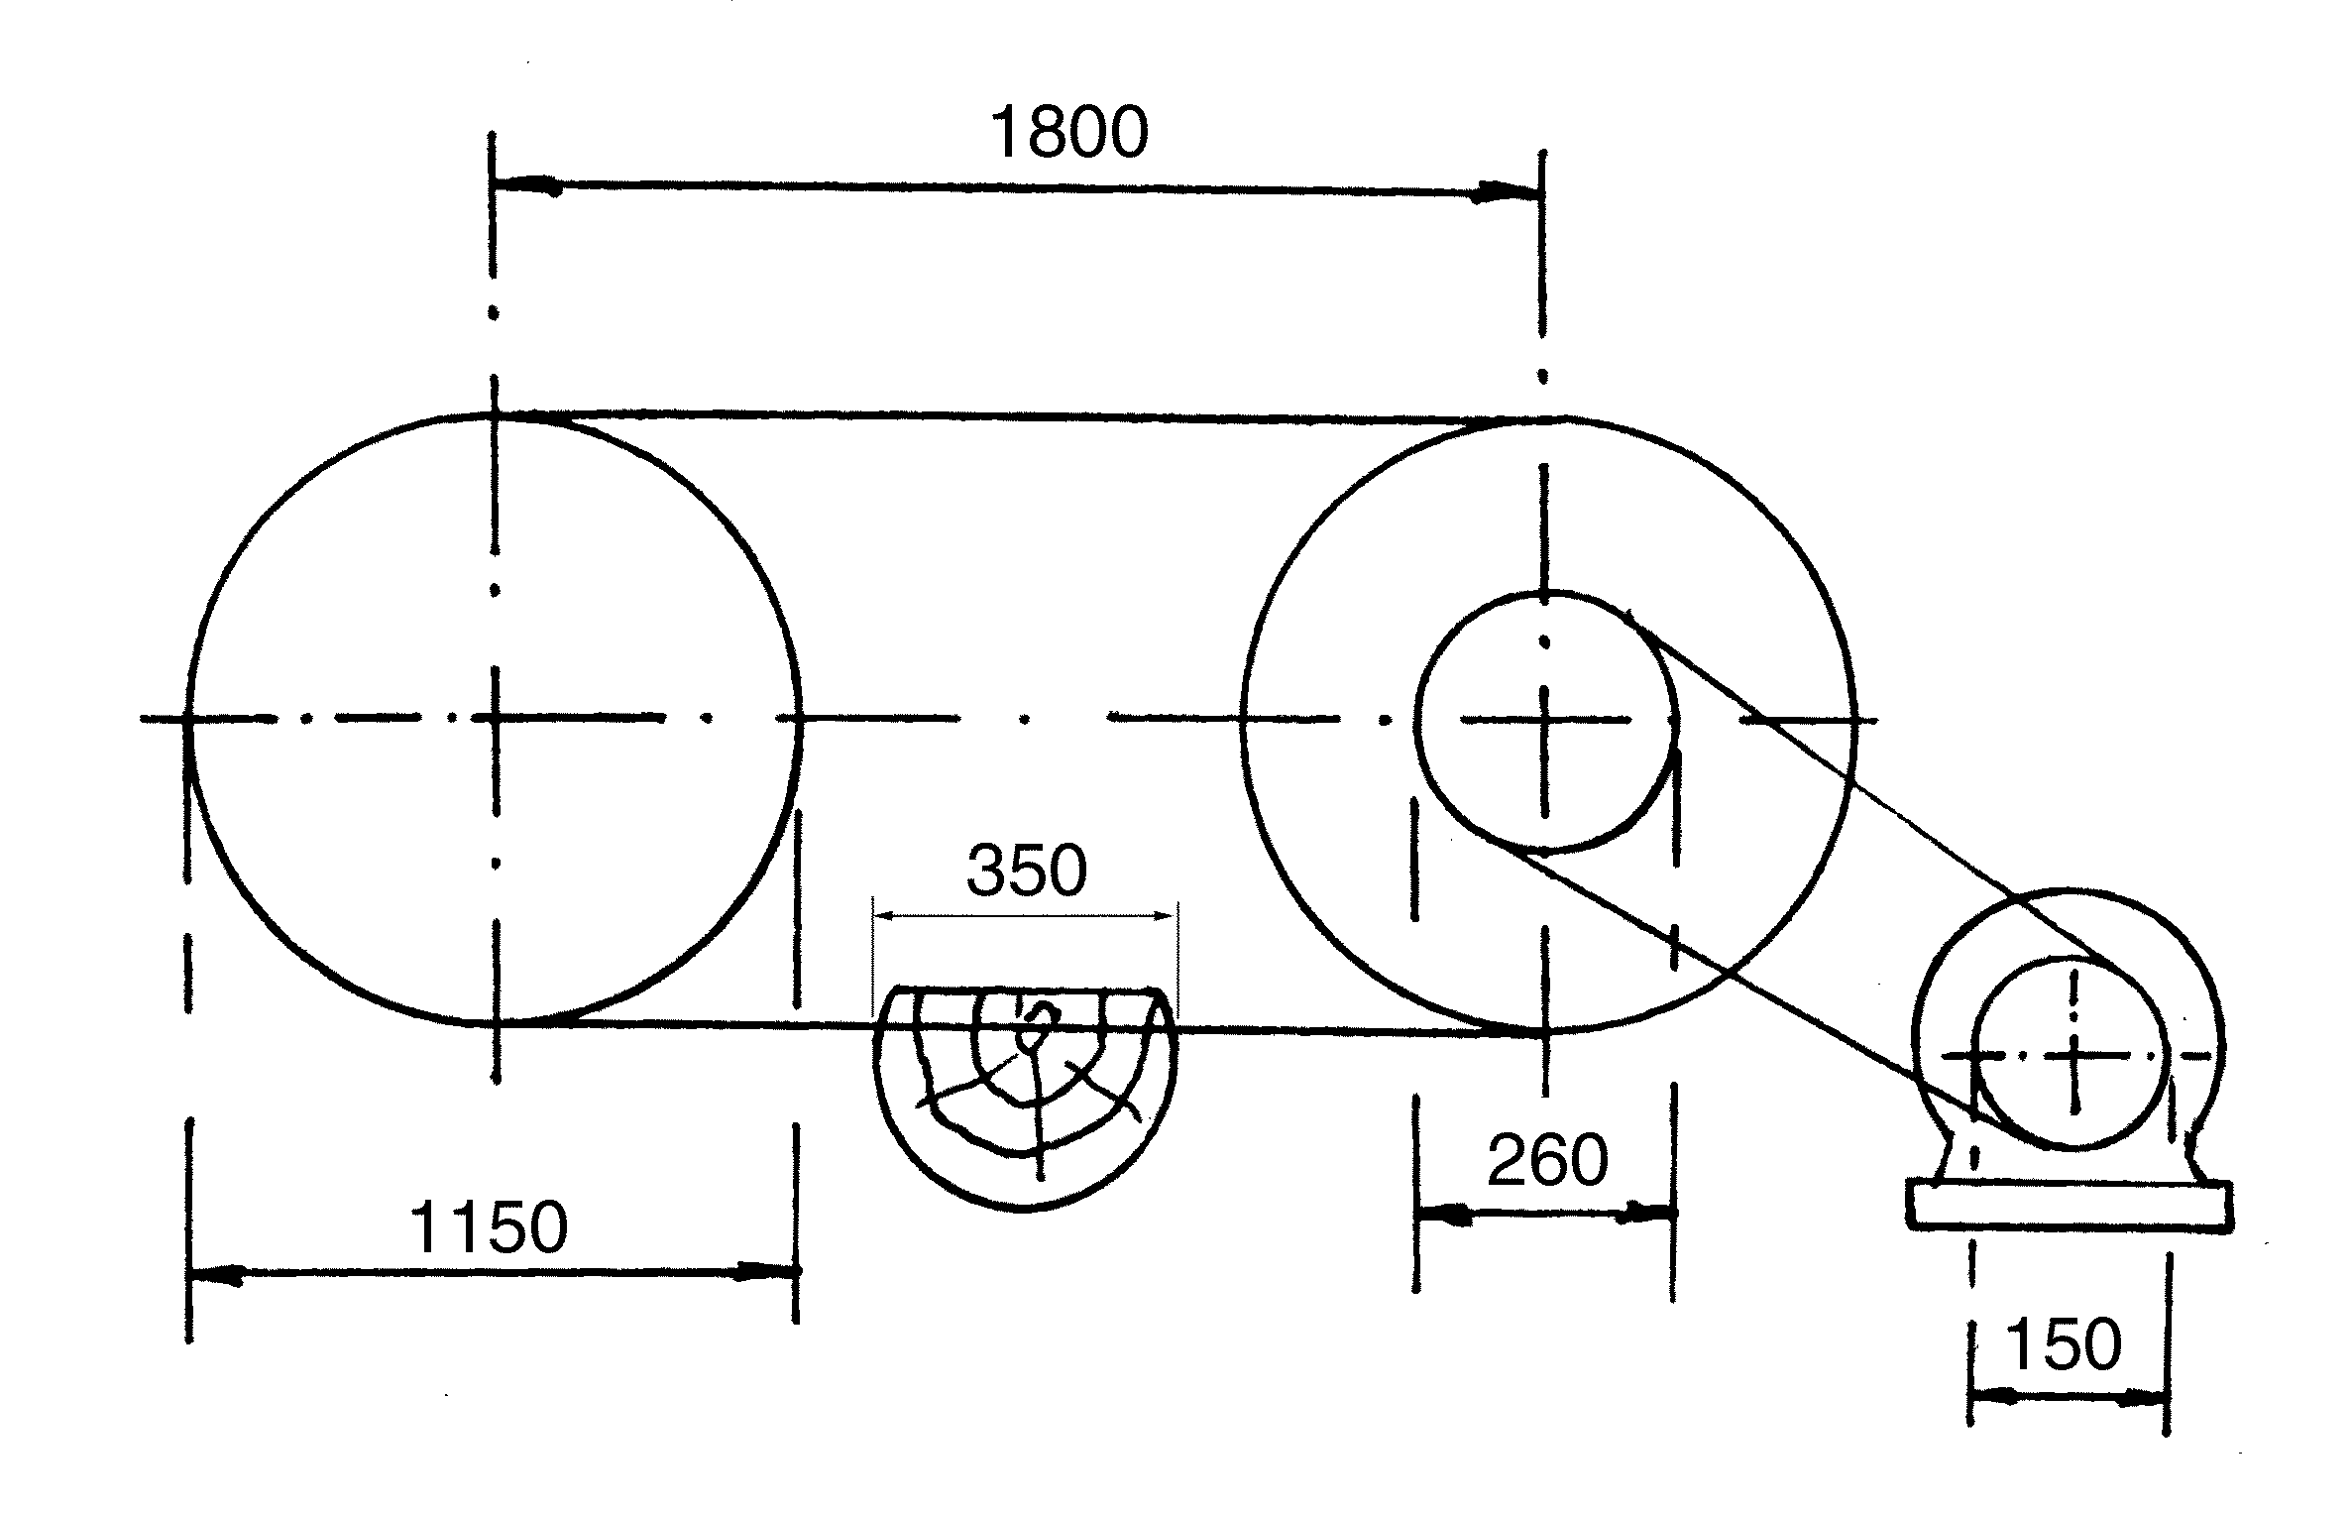

4.2. Ustni del izpita

1. Tekstura je zunaji videz anatomske zgradbe lesa. Vidimo jo s prostim očesom na mehansko obdelani površini lesa.

a) Navedite (skicirajte) vse tri značilne prereze lesa.
b) Pojasnite razliko med letnico in braniko.
c) Razložite, zakaj je širina branike v notranjem delu drevesa večja, proti periferiji pa se zmanjšuje, ob približno enakih letnih prirastkih lesa.
č) Imenujte dobro vidne anatomske elemente na tangencialnem prerezu bukovega lesa. (15 točk)

2. Pri kotnih vezeh spajamo daljše elemente manjših prerezov po bokih in čelih.

a) Poimenujte skicirane okvirne kotne vezi.

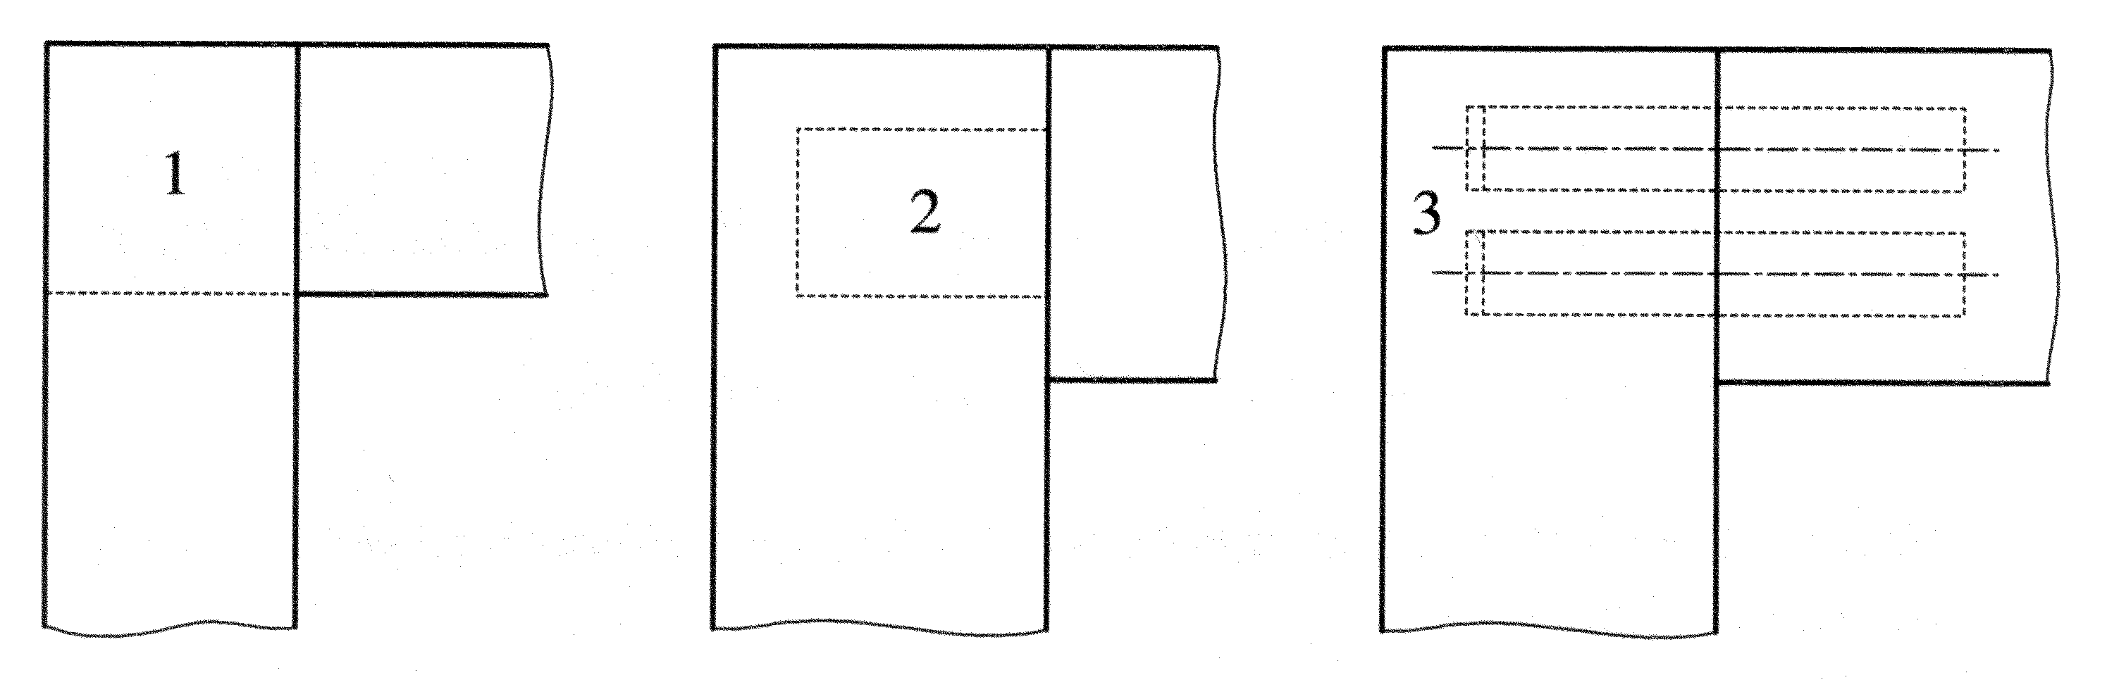

b) Primerjajte porabo materiala za izdelavo vezi 1 in 3 iz prejšnega vprašanja.
c) Analizirajte lastnosti skiciranih vezi.
č) Opišite in pojasnite izdelavo vezi 1 na miznem rezkalniku.
(18 točk)

3. Lepljenje je pogost postopek spajanja obdelovancev. Za kakovostne lepilne spoje moramo upoštevati vse faze lepljenja.

a) Naštejte faze, ki so skupne vsem postopkom lepljenja.
b) Definirajte vmesni čas in pojasnite njegov pomen.
c) Imenujte stiskalnico na risbi in označene dele stiskalnice.

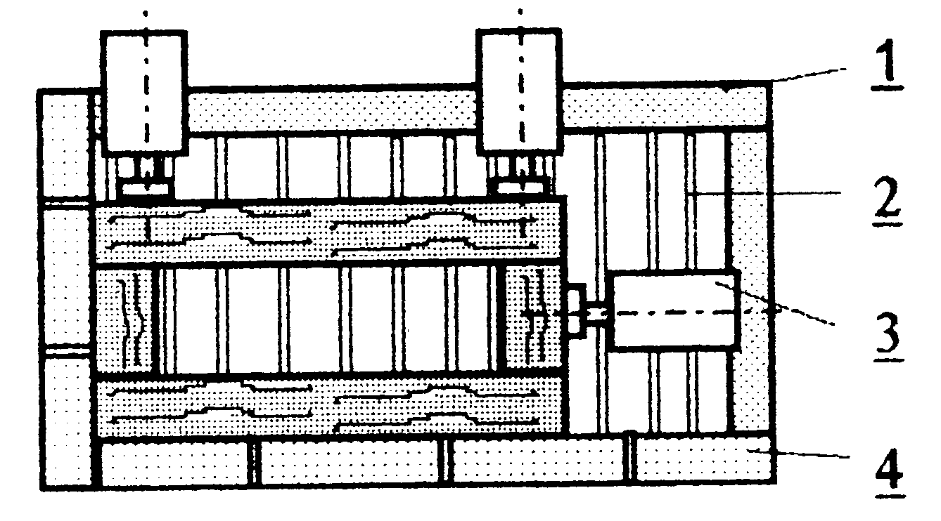

č) Navedite za kakšna lepljenja se uporablja stiskalnica na risbi in razložite zakaj?
(17 točk)

- PRILAGODITVE ZA KANDIDATE S POSEBNIMI POTREBAMI

Prilagoditve za kandidate s posebnimi potrebami so navedene v Maturitetnem izpitnem
katalogu.

